PRODUKTY ZBOŻOWE

Produkty te powinny być składnikiem większości posiłków. W jadłospisie należy stosować urozmaicone ich rodzaje – pieczywo, kasze, płatki zbożowe, musli, makarony. Zaleca się, aby produkty te były jak najmniej przetworzone, gruboziarniste. Produkty zbożowe wysoko przetworzone np. białe pieczywo, bułki, biały ryż, powinny być spożywane okazjonalnie, ponieważ duża ilość skrobi w diecie pochodzącej z wysoko przetworzonych zbóż jest związana z wysokim ryzykiem wystąpienia cukrzycy typu2 oraz choroby niedokrwiennej serca.

Produkty węglowodanowe, oprócz skrobi i błonnika są również dobrym źródłem białka roślinnego, ale o niepełnej wartości biologicznej. Zawierają także witaminy z grupy B – głównie B_{1,} B_{2,} B₆ i PP. Zawierają też one pewne ilości składników mineralnych. Jedz najlepiej produkty pełnoziarniste, gdyż zawierają witaminy i sole mineralne oraz błonnik.Błonnik reguluje pracę przewodu pokarmowego, ułatwia dbanie o linię, zapobiega zaparciom i powstawaniu nowotworów jelita grubego.

Nie doceniamy również kasz,które są nieocenionym składnikiem zdrowego żywienia, bogate w ważne dla nas składniki odżywcze, witaminy, mikroelementy. Tutaj warto przypomnieć kaszę jaglaną, która kiedyś „nie wychodziła z garnka”, a obecnie wraca do łask i jest szczególnie ceniona przez dietetyków.Można ją przyrządzać na dziesiątki sposobów. Wartościowa jest również kasza gryczana bogata m.in. w magnez, wartościowy jest ryż w naturalnej postaci(dziki, brązowy, czarny), kasza orkiszowa, a także mało znane u nas komosa ryżowa i amarantus.

MLEKO I PRZETWORY MLECZNE

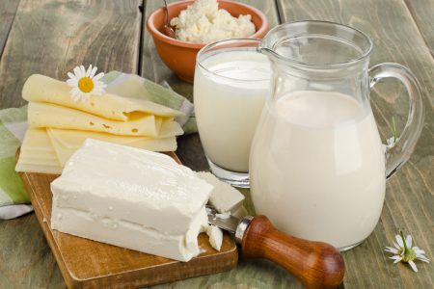

Mleko i przetwory mleczne są źródłem łatwo przyswajalnego wapnia, na które zapotrzebowanie w okresie intensywnego wzrostu (dojrzewania) jest u nastolatków wysokie i wynosi 800-1300 mg/dobę. Mleko jest również źródłem wysokowartościowego białka i witamin z grupy B oraz witamin A i D. Należy jednak pamiętać, że pełnotłuste produkty mleczne zawierają duże ilości kwasów tłuszczowych nasyconych. Z tego względu lepszym wyborem będzie mleko i jego przetwory o obniżonej zawartości tłuszczu. Młodzież powinna spożywać 3-4 porcje mleka i jego przetworów. Bardzo korzystne jest stosowanie serów twarogowych i fermentowanych napojów mlecznych np. jogurt, kefir.

Mleko i przetwory mleczne stanowią budulec mięśni i kości, lecz nie służą wszystkim. Mleko matki jest u ssaków pierwszym pokarmem, ale później ssaki- zwierzęta obchodzą się bez mleka całe dorosłe życie. U ludzi jest inaczej, bo lubimy mleko i to, co możemy z niego uzyskać, jednak nie zawsze wychodzi to nam na dobre. Wiele osób dzisiaj ma problemy z powodu nietolerancji laktozy, która jest składnikiem mleka. Dlatego w sklepach można kupić mleko i produkty mleczne bez laktozy.

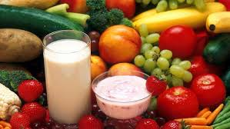
Koordynator programu „Trzymaj Formę” Beata Nowak

